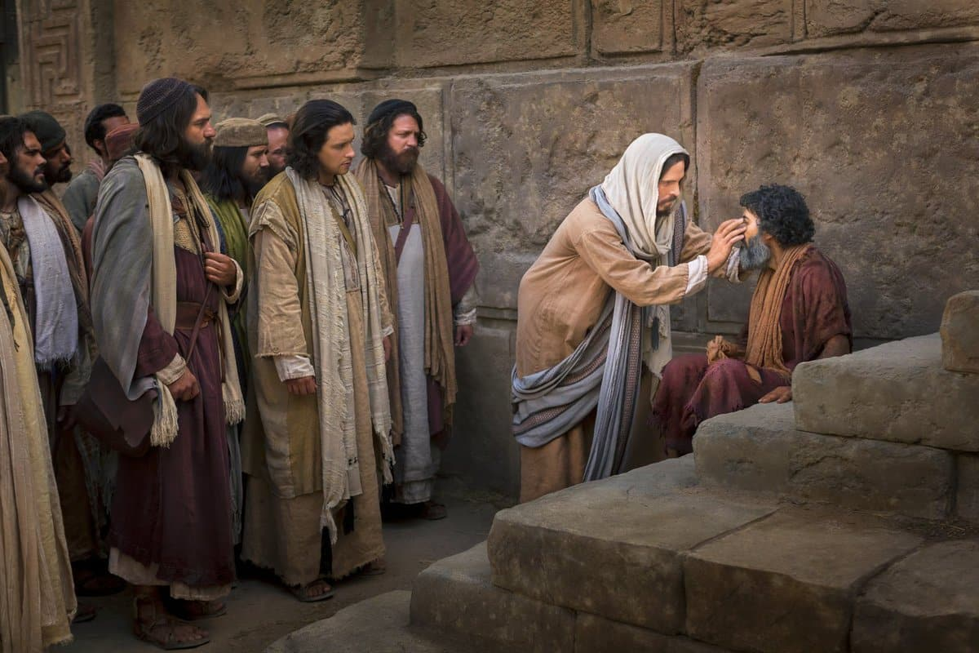

“YO SOY LA LUZ DEL MUNDO,

DICE EL SEÑOR”

Juan 9, 1-41

“EL SEÑOR ES MI PASTOR, NADA ME FALTA”

Salmo 22

15
MARZO
2026

